斗六市公所斗六廳、會議室出借使用管理辦法

105年6月17日第10屆第18次市務會議通過
- 為提高為民服務品質及有效管理本所斗六廳、會議室特訂定本辦法。
- 本所斗六廳、會議室以公務使用為原則，本所各單位公務使用時，應依程序向行政室（總務）辦理登記使用，以總務登記之先後為優先順序，未公務使用時得出借之。
- 本所斗六廳、會議室及辦公廳舍前廣場在不影響本所公務及活動者，得以出借，並以下列對象為限：
- 各機關、學校、社團及個人。
- 其他特別個案經簽奉核市長或其授權人員核准後得予出借。
- 借用本所斗六廳、會議室及辦公廳舍前廣場，申請單位（申請人）應備妥申請書（如附件一），註明使用目的（活動名稱）、日期時間、借用場地別等，於使用日 起前15天向本所行政室（總務）提出申請，經簽奉核准後通知繳交費用始得借用。
- 每場次收取費用基準（每場以4小時計算）：

場 地 |  | 場次 | 租借費用 | 設備 | 租借時間
斗六廳 | 餐宴 | 1場 | 20,000 | 冷氣、燈光  麥克風、投影 | 非上班時間  （年假期間不外借）
 | 非餐宴 | 1場 | 10,000
第二會議室 |  | 1場 | 3,000 | 冷氣、燈光  麥克風、投影 | 上班時間
辦公廳舍前廣場 |  | 1場 | 3,000 | 無 | 非上班時間
備 註 |  |  | 1、設備因臨時故障或停電以致無法使用，本所不予退  費，申請人亦不得申請賠償。  2、每場次使用逾30分鐘以上，再加收1場費用。
- 費用計算之規定：
- 申請人為本市現任市民代表、里長、調解委員，本所及代表會員工，申請借用斗六廳辦理活動或喜宴時（限申請人本人或直系血親為活動、喜宴之當事人），租借費用每場次以6折收費。
- 政府機關、學校或公益社團、弱勢團體（如身心障礙團體、老人保護團體等）等，租借本所斗六廳、會議室及辦公廳舍前廣場辦理各項活動時，依據本辦法之規定收費，但情況特殊者（如本所協辦）專案簽奉市長酌收（免收）費用。
- 依前項簽奉市長同意酌收（免收）費用之單位，使用本所場地時，不得有任何商業營利行為。
- 場地使用每場以4小時計算，每場次使用逾時30分鐘以上，再加收乙場費用。每場次使用逾時10分鐘以上經勸導仍不收拾離場者，2年內不予租借場地以示警惕。
- 使用範圍及應注意事項：
- 借用者應依已核定使用之目的、日期時間、場次使用，不得擅自更動，未於活動（喜宴、會議）前繳交費用，視同放棄借用。
- 活動（喜宴、會議）進行前、結束後，申請人需檢視場地完整性，使用期間應愛護公物、不得破壞或毀損，借用桌椅、物品等設備，用畢後即應歸還原狀，未經本所同意，不得以圖釘、膠帶及鐵釘等物使用於場內之牆面、地板及有關設備上，違者除恢復原狀、照價賠償，並視情節2年內不予租借，遺失斗六廳設備者，應照時價賠償。
- 辦理喜宴、外燴或自助餐點後，禁止申請人及外燴人員在本所廁所清洗餐具等各項物品，並禁止將冰塊倒廁所內。
- 已申請核准繳費者，如申請者放棄使用，需於使用期限3日前提出，逾期未申請，已繳費用概不退還。
- 申請人使用場地時，如發生天然災害、臨時緊急事故、不可抗力之情事時，或本所急需使用場地，以致申請人無法正常使用場地，本所得通知租借單位（申請人）取消場地租借申請，並無息退還已繳費用，但不得向本所提出異議或請求損害賠償。
- 本所場地已租借申請人，申請人使用場地時即負場地管理、參加者人身及財物等安全維護責任。
- 申請使用者不依核定使用目的經查明屬實者，本所得拒絶往後租借，違法使用者移請警察、司法機關究辦。
- 辦理喜宴、外燴或自助餐點，申請人如經許可借用斗六廳後車棚烹飪，需於餐前在斗六廳外走廊處舖設止滑墊，止滑墊由本所提供，申請人需自行舖設，使用完畢需刷洗、捲好並物歸原處；餐後需確實做好垃圾及生、熟廚餘分類，放置指定處；將斗六廳地上垃圾打掃乾淨，走廊、階梯處及後車棚打掃及清洗乾淨。
- 承上，垃圾及生、熟廚餘未依規定分類及未放置本所指定地點，本所不協助處理，申請人需負責於活動（喜宴）結束當日，將垃圾及生、熟廚餘清運離本所，本所亦不退任何費用。
- 本辦法提經本所市務會議審議通過後實施，修正時亦同。

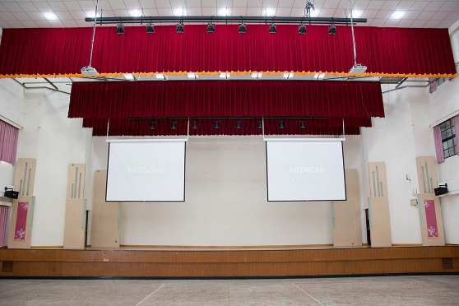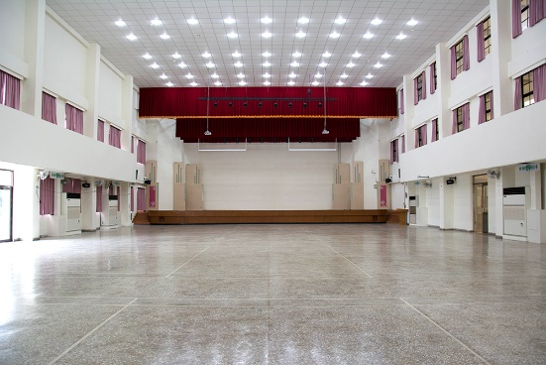
斗六廳(一) 斗六廳(二)

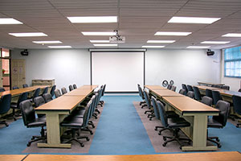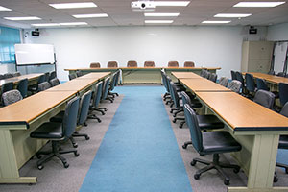
第二會議(一) 第二會議(二)

